一、实验目的

掌握基于Alexnet网络对不同图像进行分类的深度学习训练方法以及代码编写；理解Alexnet网络架构及其实现的基本原理。

二、实验内容

1.配置pycharm深度学习环境----Pytorch。

2.下载实验提供的CIFAR10 数据集，包括训练集和测试集。

3.搭建Alexnet网络模型。

4.使用Alexnet网络对提供的CIFAR10 数据集进行分类训练。

5.使用验证集对训练的网络进行评估。

参考教程：https://docs.pytorch.org/tutorials/beginner/blitz/cifar10_tutorial.html

三、实验步骤
- 数据集介绍与数据预处理
- CIFAR10 数据集介绍
本实验采用CIFAR10数据集开展图像分类实验。CIFAR10是计算机视觉领域中常用的小型图像分类数据集，包含10个类别，分别为：飞机、汽车、鸟、猫、鹿、狗、青蛙、马、船和卡车。数据集中每张图像均为彩色RGB图像，图像尺寸为32×32像素。由于图像尺寸较小、类别数量适中，CIFAR10常用于验证图像分类模型的基本性能。CIFAR10数据集共包含60000张图像，其中训练集50000张，测试集10000张。
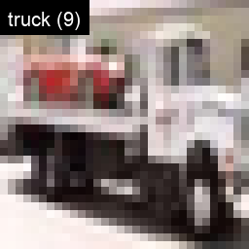 | 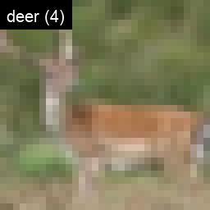 | 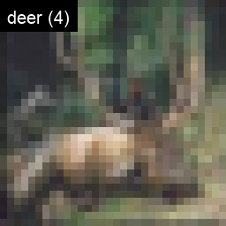 | 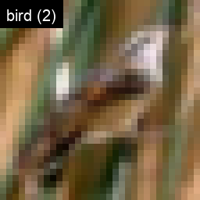
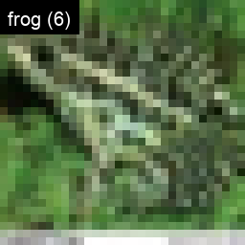 | 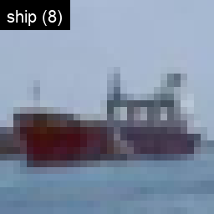 | 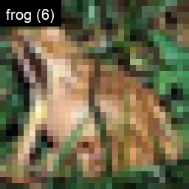 | 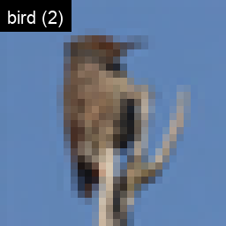
图1 CIFAR-10数据集可视化

- 数据预处理
- 数据集划分
在本实验中，为在训练过程中评估模型的泛化能力，将原始训练集按照一定比例进一步划分为训练集和验证集。具体来说，从50000张训练图像中随机划分10%作为验证集，即训练集包含45000张图像，验证集包含5000张图像，测试集仍保留原始的10000张图像。其中，训练集用于模型参数学习；验证集用于监测训练过程中的模型性能，并选择验证集准确率最高的模型；测试集仅在训练完成后用于最终评价模型的分类性能。为保证实验结果具有可复现性，数据划分过程采用固定随机种子。
- 随机水平翻转
为提升模型对图像方向变化的适应能力，并减少模型在训练集上的过拟合现象，本实验仅在训练集上采用随机水平翻转数据增强方法。具体而言，每张训练图像以 0.5 的概率沿水平方向进行镜像翻转。对于 CIFAR-10 中的飞机、汽车、船只以及各类动物等目标，图像在水平方向翻转后，其类别标签不会发生改变。因此，该方法能够在不改变图像语义信息的前提下增加训练样本的多样性，使模型减少对目标朝向的依赖，提高泛化能力。验证集和测试集不采用随机水平翻转等随机增强操作，仅进行张量转换和标准化处理，以保证评估结果的稳定性与公平性。
- 张量转换与数据标准化
原始图像在输入神经网络前，首先通过张量转换操作转换为PyTorch可处理的数据格式。该过程将图像由原始的H×W×C格式转换为C×H×W格式，并将像素值由0～255缩放至0～1的浮点数范围。随后，实验对图像的RGB三个通道分别进行标准化处理。标准化公式如下：
$$\begin{aligned}x^{′}=\frac{x−μ}{σ}.\#(1)\end{aligned}$$
其中，$x$表示原始像素值，$μ$表示对应通道的均值，$σ$表示对应通道的标准差，$x^{′}$表示标准化后的像素值。
本实验采用 CIFAR-10 数据集的 RGB 三通道统计参数进行标准化，其均值为：$μ=(0.4914,0.4822,0.4465)$，标准差为：$σ=(0.2470,0.2435,0.2616)$。通过标准化处理，可以减小不同颜色通道之间的数据尺度差异，使输入数据的分布更加稳定，从而有助于加快模型训练收敛，并提高训练过程的稳定性。

- 模型结构
- 模型总体结构图
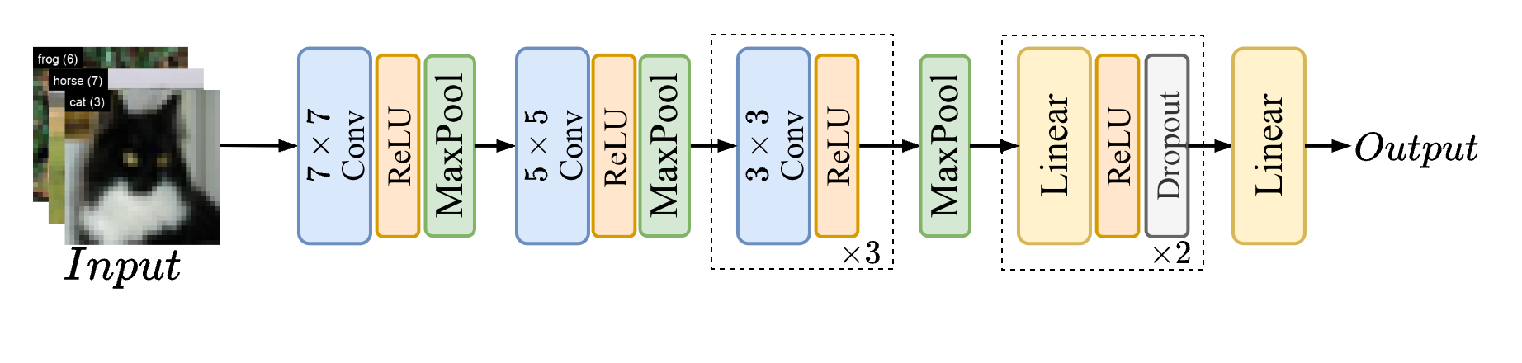
图2 模型总体结构图
- 模型介绍
原始 AlexNet 网络主要面向 ImageNet 等大尺寸图像分类任务，其输入图像通常为 224×224 或 227×227；而 CIFAR-10 图像尺寸仅为 32×32。若直接使用原始 AlexNet 中较大的卷积核和步长，图像特征图会过快缩小，导致部分细节信息丢失。本实验采用适配 CIFAR-10 数据集的小型AlexNet 网络进行图像分类。
因此，本文在保留AlexNet核心结构思想的基础上，对网络参数进行了调整。该网络由 5 个卷积层、3 个最大池化层和 3 个全连接层组成。卷积部分逐步提取图像的低层纹理、中层局部结构以及高层语义特征；全连接层则对提取到的特征进行综合，并输出最终的分类结果。
模型输入为尺寸为32×32的RGB彩色图像，输入张量维度为3×32×32。首先，第一层卷积使用 64 个7×7卷积核，步长设置为 1，填充设置为 3，使特征图尺寸保持不变，输出维度为 64×32×32 。随后通过 2×2 最大池化层将特征图缩小为 64×16×16。
第二层卷积采用96个5×5卷积核，步长为 1，填充为 2，输出特征图维度为96×16×16。经过第二个2×2最大池化层后，特征图尺寸缩小为96×8×8。
之后，网络连续使用 3 个3×3卷积层进行更高层特征提取。第三层卷积将通道数由 96 增加至 192，输出维度为 192×8×8；第四层卷积保持 192 个通道不变；第五层卷积将通道数降至 96，输出维度为 96×8×8。在第五层卷积后，通过第三个 2×2 最大池化层，将特征图进一步缩小为 96×4×4。
卷积部分输出的特征图经过展平操作后，得到长度为96×4×4=1536 的一维特征向量。随后，该特征向量依次输入两个隐藏全连接层，神经元数量分别为1024和256，最后通过输出层映射为 10 维类别得分，分别对应 CIFAR-10 数据集中的 10 个类别。
在每个卷积层和前两个全连接层之后，网络均使用 ReLU 激活函数，以增强模型的非线性表达能力。ReLU 函数定义如下：
$$\begin{aligned}f(x)=max(0,x).\#(2)\end{aligned}$$
此外，为降低全连接层中可能出现的过拟合现象，模型在前两个隐藏全连接层后加入 Dropout 层，Dropout 概率设置为 0.5。训练过程中，Dropout 会随机屏蔽部分神经元，使模型减少对个别特征的过度依赖，从而提升泛化能力。
- 主要网络模块说明
- 卷积层
卷积层是卷积神经网络中用于提取图像局部特征的核心结构。其基本思想是使用多个可学习的卷积核在输入图像或特征图上滑动计算，从局部感受野中提取有效信息。浅层卷积层通常能够识别边缘、颜色变化和纹理等低层特征；随着网络层数加深，卷积层能够进一步学习物体的局部结构、轮廓及高层语义特征。
对于输入特征图 $X$，卷积层第 $o$ 个输出通道在位置$(i,j)$的计算可表示为：
$\begin{aligned}Y_{o}(i,j)=\sum_{c=1}^{C_{in}}{\sum_{u=1}^{K}{\sum_{v=1}^{K}{W_{o,c}}(u,v)⋅X_{c}(i+u,j+v)+b_{o}.}}\#(3)\end{aligned}$其中，$X_{c}$ 表示输入的第 $c$ 个通道，$W_{o,c}$ 表示卷积核参数，$b_{o}$ 表示第 $o$ 个输出通道的偏置项，$K$ 表示卷积核尺寸。卷积后特征图的空间尺寸可由下式计算：
$$\begin{aligned}H_{out}=\left\lfloor \frac{H_{in}+2P−K}{S}\right\rfloor +1.\#(4)\end{aligned}$$
其中，$H_{in}$ 和 $H_{out}$ 分别表示输入与输出特征图的尺寸，$K$ 为卷积核大小，$S$ 为步长，$P$ 为填充大小。
- 最大池化层
最大池化层主要用于压缩特征图的空间尺寸。其计算方式是在局部窗口内选择响应值最大的元素作为输出，从而保留较显著的特征信息。对于第 $c$ 个通道，最大池化操作可表示为：
$$\begin{aligned}Y_{c}(i,j)=\max_{(u,v)∈Ω}{X_{c}}(i+u,j+v).\#(5)\end{aligned}$$
其中，$Ω$ 表示池化窗口覆盖的局部区域，$X_{c}$ 为输入特征图，$Y_{c}$ 为池化后的输出特征图。最大池化能够减少后续网络的计算量和参数规模，并使模型对目标位置的轻微变化具有一定适应能力。本模型使用 2×2、步长为 2 的最大池化层，使特征图的宽度和高度逐步缩小为原来的一半。
- 全连接层
全连接层通常位于卷积神经网络的后部，用于综合卷积层提取到的特征，并完成最终分类。卷积部分输出的多维特征图首先经过展平操作转换为一维特征向量，再输入全连接层。全连接层的计算可表示为：
$$\begin{aligned}z=Wx+b.\#(6)\end{aligned}$$
其中，$x$ 为输入特征向量，$W$ 为权重矩阵，$b$ 为偏置向量，$z$ 为全连接层输出。本模型中，卷积部分输出的 96×4×4 特征图经过展平后形成长度为1536 的一维特征向量。该向量依次经过 1024 维和 256 维的隐藏全连接层，最终映射为 10 维输出结果，对应 CIFAR-10 的 10 个类别。最后一层输出的是各类别的预测得分，记为$z=[z1,z2,…,z10]$。在分类时，模型选择得分最大的类别作为预测结果：
$$\begin{aligned}\hat{y}=\arg{\max_{k}{z_{k}}}.\#(7)\end{aligned}$$
其中，$\hat{y}$ 表示模型预测类别，$z_{k}$ 表示第 $k$ 类对应的预测得分。

- 实验环境与参数设置
- 实验环境
本实验基于Python深度学习框架PyTorch实现。模型训练与测试均在配备 NVIDIA GeForce RTX 4090 GPU 的计算环境中完成，显存容量24 GB。
- 参数设置
为保证实验结果具有可复现性，本文采用固定随机种子（42）对训练集和验证集进行划分，并使用固定训练参数完成模型训练。模型训练采用 AdamW 优化器和交叉熵损失函数，具体参数设置如表所示。
表1 实验参数设置表
epoches | batch_size | learning_rate | weight_decay | dropout
100 | 128 | 10⁻⁴ | 10⁻² | 0.5
- 评价指标
为全面评估模型在 CIFAR-10 图像分类任务中的性能，本文采用总体准确率（Accuracy）、精确率（Precision）、召回率（Recall）和 F1-score 作为评价指标。对于某一类别，将该类别视为正类，其余类别视为负类。其中，TP 表示被正确预测为该类别的样本数量，FP 表示被错误预测为该类别的样本数量，FN 表示真实属于该类别但被错误预测为其他类别的样本数量。
总体准确率用于衡量模型在全部测试样本上的分类正确比例，其计算公式为：
$\begin{aligned}Accuracy=\frac{\sum_{i=1}^{C}{T}P_{i}}{N}.\#(8)\end{aligned}$其中，$C$ 表示类别总数，$TP_{i}$表示第 $i$ 类被正确分类的样本数，$N$ 表示测试集总样本数。
精确率用于衡量模型预测为某一类别的样本中，真正属于该类别的比例，其计算公式为：
$$\begin{aligned}Precision=\frac{TP}{TP+FP}.\#(9)\end{aligned}$$
召回率用于衡量真实属于某一类别的样本中，被模型正确识别出来的比例，其计算公式为：
$$\begin{aligned}Recall=\frac{TP}{TP+FN}.\#(10)\end{aligned}$$
F1-score 是精确率与召回率的调和平均，用于综合衡量模型的分类性能，其计算公式为：
$$\begin{aligned}F1−score=\frac{2×Precision×Recall}{Precision+Recall}.\#(11)\end{aligned}$$
- 实验结果与可视化
- 最优模型性能
在完成不同训练参数的对比实验后（具体见本章节超参数敏感性分析），本文选取验证集性能最优的模型权重，并在CIFAR-10测试集上进行最终评估。模型在测试集上取得了81.93%的总体分类准确率，宏平均 Precision、Recall 和 F1-score 分别为 82.00%、81.93% 和 81.89%。总体来看，所构建的改进 AlexNet 模型能够较好地完成 CIFAR-10 图像分类任务。模型对船、汽车、卡车、青蛙等类别表现较好，其中 ship 类别的召回率达到 91.40%，car 类别达到 90.30%，truck 类别达到 87.40%，frog 类别达到 86.10%。表 2 给出了模型在测试集上的各类别分类指标。由于 CIFAR-10 测试集中每一类别均包含 1000 张样本，因此各类别的 Recall 可以反映模型对该类别样本的识别能力。
表2 最优模型在CIFAR-10测试集上的类别级分类性能
标签 | accuracy | precison | recall | f1-score | support
plane | 0.8290 | 0.8520 | 0.8290 | 0.8403 | 1000
car | 0.9030 | 0.8949 | 0.9030 | 0.8990 | 1000
bird | 0.7270 | 0.7902 | 0.7270 | 0.7573 | 1000
cat | 0.6790 | 0.6611 | 0.6790 | 0.6700 | 1000
deer | 0.8480 | 0.7445 | 0.8480 | 0.7929 | 1000
dog | 0.7080 | 0.7867 | 0.7080 | 0.7453 | 1000
frog | 0.8610 | 0.8576 | 0.8610 | 0.8593 | 1000
horse | 0.8500 | 0.8656 | 0.8500 | 0.8577 | 1000
ship | 0.9140 | 0.8788 | 0.9140 | 0.8961 | 1000
trunk | 0.8740 | 0.8688 | 0.8740 | 0.8714 | 1000
average | 0.8193 | 0.8200 | 0.8193 | 0.8189 | 10000
- 训练过程收敛分析
图 3 展示了模型训练过程中训练损失、验证损失、训练准确率和验证准确率的变化趋势。从损失曲线可以看出，随着训练轮数增加，训练损失持续下降，表明模型能够逐步学习训练数据中的判别特征。验证损失在训练前期也呈下降趋势，并在中期达到约 0.58 的最低值；随后虽出现一定波动和回升，但整体仍处于可接受范围内。
从准确率曲线可以看出，训练准确率持续提升，训练结束时接近 98%；验证准确率在训练初期快速上升，随后逐渐趋于稳定，最高达到 82.80%。训练后期训练准确率与验证准确率之间存在一定差距，说明模型在进一步拟合训练集的同时，验证集性能提升已较为有限，存在轻微的过拟合倾向。
因此，本文采用验证集准确率最高时保存的模型权重进行最终测试，而非直接使用最后一个 epoch 的模型。该策略能够选择泛化性能相对较优的模型，并在一定程度上降低训练后期性能波动对最终测试结果的影响。
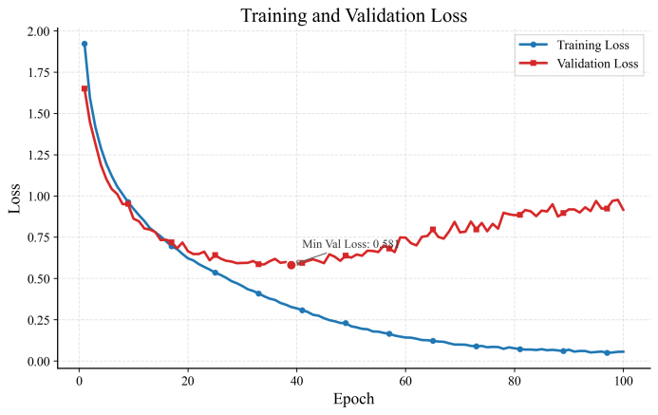 | 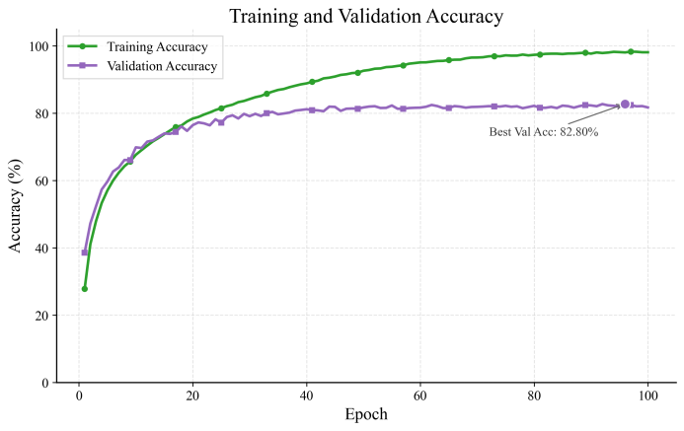
图3 最优模型训练与验证过程中的损失和准确率变化曲线
- 各类别分类性能与混淆矩阵分析
从表 2 可以看出，不同类别的识别性能存在一定差异。模型对 ship、car、truck 等具有明显轮廓特征或较稳定背景特征的类别识别效果较好；而对 cat、dog 和 bird 等外观相似、图像尺度较小或背景复杂的类别识别效果相对较弱。
图 3 为模型在测试集上的混淆矩阵，其中纵轴表示真实类别，横轴表示预测类别。混淆矩阵表明，猫和狗之间存在较明显的相互混淆：共有 98 张 cat 图像被预测为 dog，149 张 dog 图像被预测为 cat。此外，bird 类别容易被误分类为 deer，共有 79 张鸟类图像被预测为鹿；car 与 truck 之间也存在一定混淆，分别有 50 张 car 图像被预测为 truck，以及 55 张 truck 图像被预测为 car。上述结果说明，模型对于外观、形态或背景较为相似的类别仍然较难区分。后续可通过采用更丰富的数据增强方式、引入学习率调度策略或使用更深层的卷积网络进一步提升模型性能。
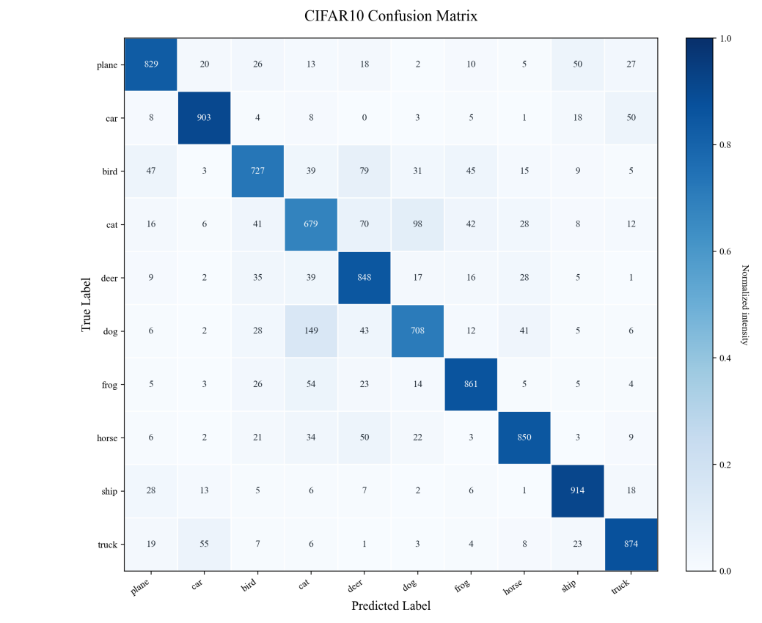
图4最优模型在 CIFAR-10 测试集上的混淆矩阵
- 超参数敏感性分析
本实验在固定模型结构和训练轮数的基础上，分别考察 batch_size、learning_rate、weight_decay 和 dropout 对模型分类性能的影响。为了保证对比公平，每组实验只改变一个超参数，其余参数保持不变，并以测试集准确率作为性能评价指标。
Batch_size分析 如图5(a) 所示，在本组对比实验中，较小的批量大小能够获得更好的分类性能。当 batch_size为128时，模型测试准确率达到80.65%；随着batch size增大至1024，测试准确率下降至76.64%。这表明，过大的batch size虽然能够提高计算吞吐量，但会减少每个epoch内的参数更新次数，从而可能影响模型的充分训练和泛化表现。
Learning_rate分析 如图5(b) 所示，学习率对模型性能影响较为明显。当学习率为1e-6和1e-5时，模型准确率较低，说明学习率过小会导致参数更新缓慢，模型训练不充分。当学习率为1e-4时效果最好，测试准确率达到80.65%。当学习率增大到1e-3时，准确率下降，表明较大的学习率可能使模型在优化过程中出现一定波动，从而影响最终分类性能。

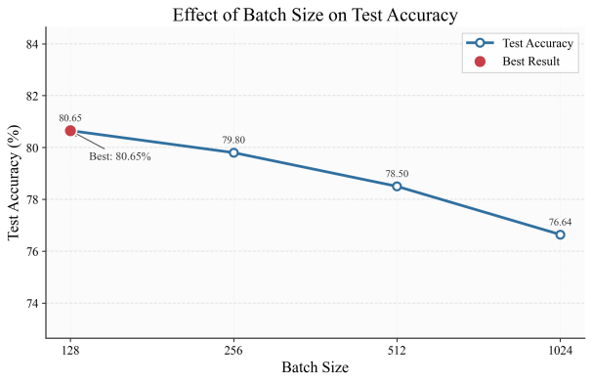 | 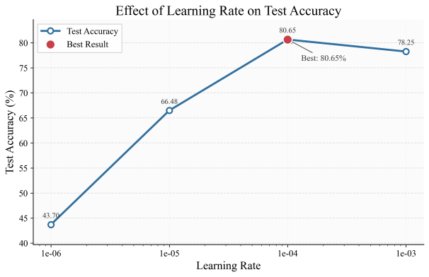
(a) batch_size | (b) learning_rate
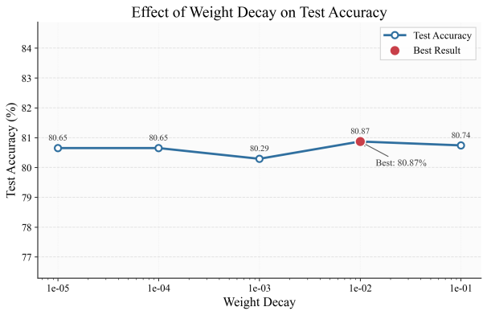 | 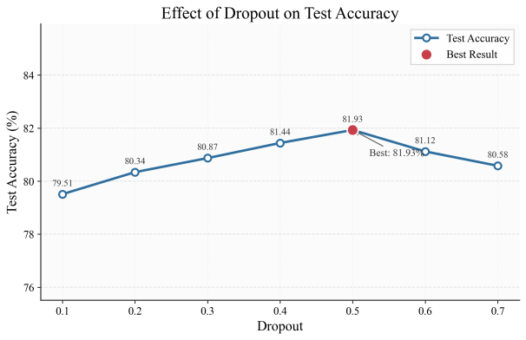
(c) weight_decay | (d) dropout
图5 不同超参数对模型测试准确率的影响
Weight_decay分析 如图5(c) 所示，不同权重衰减系数下的模型准确率差异相对较小，说明该模型对该参数的敏感性较低。当 weight decay 设置为1e-2时，模型测试准确率达到80.87%，略高于其他设置。适当增大权重衰减系数能够限制模型权重过大，从而起到一定的正则化作用，并有助于缓解过拟合现象。
Dropout分析 如图5(d) 所示，Dropout 概率对模型性能具有较明显影响。较小的 Dropout 概率可能导致正则化效果不足，而过大的Dropout概率则可能削弱模型的特征表达能力。在本组实验中，当Dropout概率设置为0.5时，模型取得最高测试准确率81.93%。这表明，在当前网络结构和训练配置下，适当的Dropout能够有效缓解过拟合，并提升模型的泛化能力。
综合四组超参数实验，最终模型参数选择为：batch_size=128、learning_rate=1e-4、weight_decay=1e-2、dropout=0.5。

四、讨论与分析
- 总结
本实验基于CIFAR-10数据集，构建了适用于32×32彩色图像的 AlexNet 改进模型，并完成了数据预处理、模型训练、参数调优和分类结果分析。实验采用随机水平翻转、标准化、AdamW 优化器和交叉熵损失函数，并根据验证集准确率保存最佳模型。实验结果表明，该模型能够较好完成 CIFAR-10 十分类任务，测试集准确率达到约 82%。模型对汽车、船、卡车和青蛙等类别识别效果较好，但对猫、狗和鸟等外观相近类别仍存在一定混淆。
- 算法遇到的问题
实验初期发现，原始AlexNet的大卷积核和大步长不适合CIFAR-10的小尺寸图像，容易导致特征图过快缩小。因此，本文将卷积核调整为7×7、5×5 和 3×3，并采用步长为 1 的卷积操作，以保留更多图像细节。
在训练过程中，较大的 batch size 会减少单个 epoch 内的参数更新次数，导致模型分类效果较低。通过对比实验发现，减小batch size能够提高模型性能。此外，针对训练后期验证损失波动的问题，采用Dropout、权重衰减以及保存最佳验证模型的方式，减轻了轻微过拟合带来的影响。
- 不足与未来改进方向
AlexNet改进模型结构较为清晰，包含卷积层、ReLU 激活层、最大池化层、Dropout 层和全连接层，易于实现和分析。卷积层能够逐层提取边缘、纹理、局部结构和高层语义特征，适合用于基础图像分类任务。
但该模型仍属于较基础的卷积神经网络，缺少残差连接、批归一化和注意力机制等结构，因此对外观相似类别的区分能力有限。同时，全连接层参数较多，训练后期仍可能出现一定过拟合。后续可通过加入更丰富的数据增强、学习率调度、早停机制，或引入 ResNet 等更深层网络进一步提升分类性能。

